Task36: ออกแบบข้อมูลแนวข้อสอบสำหรับอ่านและใช้ต่อ
เอกสารนี้อธิบาย Entity และ DAO ที่ใช้งานอยู่ รวมถึงข้อกำหนดที่ตรวจในชั้น API

1. เป้าหมาย
กำหนดโครงสร้างข้อมูลแนวข้อสอบให้ U3 การอ่าน, U4 การเผยแพร่ และ U5 การแก้ไขใช้ร่วมกัน รวมถึงความสัมพันธ์กับรายวิชาและผู้เผยแพร่
ระบบใช้ข้อมูลร่วมกับแบบที่ออกแบบไว้แล้ว:
- Course ใช้ตาราง courses และคีย์ courses.id ชนิด INT ตาม Task22
- User ใช้ตาราง users และคีย์ users.id ชนิด INT ตาม Task6
- Guide ใช้ตาราง guides ที่กำหนดในเอกสารนี้
รายวิชาเป็นข้อมูลหลักสูตร 2566 ที่ทีมเตรียมผ่าน Seed ส่วนแนวข้อสอบแต่ละรายการอยู่ในรายวิชาหนึ่งวิชา และมีผู้เผยแพร่หนึ่งคนเป็นเจ้าของรายการ

2. ตารางแนวข้อสอบ
ชื่อตารางคือ guides
ฟิลด์ | ชนิดข้อมูล SQL Server | เว้นว่างได้ | รายละเอียดและเงื่อนไข
id | INT IDENTITY | ไม่ได้ | Primary Key รหัสแนวข้อสอบ เพิ่มอัตโนมัติ
course_id | INT | ไม่ได้ | Foreign Key ไปยัง courses.id
publisher_id | INT | ไม่ได้ | Foreign Key ไปยัง users.id ผู้เผยแพร่และเจ้าของรายการ
title | NVARCHAR(200) | ไม่ได้ | ชื่อแนวข้อสอบ
academic_year | SMALLINT | ไม่ได้ | ปีการศึกษาเป็น พ.ศ. เช่น 2568
semester | TINYINT | ไม่ได้ | 1, 2 หรือ 3 สำหรับซัมเมอร์
exam_period | VARCHAR(10) | ไม่ได้ | midterm หรือ final
topics | NVARCHAR(2000) | ไม่ได้ | หัวข้อที่เคยออกสอบ เป็นข้อความหลายบรรทัด
exam_format | VARCHAR(10) | ไม่ได้ | objective, subjective หรือ mixed
objective_count | INT | ได้ | จำนวนข้อปรนัย ถ้าระบุต้องมากกว่า 0
subjective_count | INT | ได้ | จำนวนข้ออัตนัย ถ้าระบุต้องมากกว่า 0
additional_advice | NVARCHAR(2000) | ได้ | คำแนะนำเพิ่มเติม

ความยาวชื่อ 200 และข้อความ 2,000 ใช้ตาม Entity และ Pydantic schema ปัจจุบัน
ชื่อแนวข้อสอบซ้ำกันได้ เพราะอาจเป็นรายการของคนละปี ช่วงสอบ หรือผู้เผยแพร่ โดยแต่ละรายการมี guides.id ของตนเอง

3. ค่าตัวเลือกและข้อมูลที่ไม่ระบุ

ค่าตัวเลือก
ฟิลด์ | ค่าที่เก็บ | ข้อความที่แสดง
semester | 1 | ภาคเรียนที่ 1
semester | 2 | ภาคเรียนที่ 2
semester | 3 | ซัมเมอร์
exam_period | midterm | กลางภาค
exam_period | final | ปลายภาค
exam_format | objective | ปรนัย
exam_format | subjective | อัตนัย
exam_format | mixed | ผสม

ปีการศึกษาเก็บเป็นตัวเลข พ.ศ. โดยไม่กำหนดรายการปีตายตัวในตาราง ส่วน schema สำหรับเผยแพร่และแก้ไขรับเฉพาะ 2566–2569 ตัวเลือกปีสำหรับกรองอ่านจากแนวข้อสอบที่มีอยู่ในรายวิชานั้น

ข้อมูลบังคับ
วิชา ชื่อ ปีการศึกษา ภาคเรียน ช่วงสอบ หัวข้อ และรูปแบบข้อสอบเป็นข้อมูลบังคับ
ชื่อและหัวข้อต้องมีข้อความหลังตัดช่องว่างหัวท้าย ส่วน course_id และ publisher_id ต้องอ้างถึงข้อมูลที่มีอยู่จริง

ข้อมูลที่เว้นได้
- จำนวนข้อที่ไม่ระบุเก็บเป็น NULL
- จำนวนข้อที่ระบุต้องเป็นจำนวนเต็มมากกว่า 0
- คำแนะนำที่ไม่ได้กรอกหรือมีเฉพาะช่องว่างเก็บเป็น NULL
- หน้าอ่านแสดงข้อมูลที่ไม่ระบุเป็นข้อความ "ไม่ระบุ"
ค่า 0 ไม่ใช้แทนจำนวนข้อที่ไม่ระบุ และข้อความ "ไม่ระบุ" ไม่เก็บลงคอลัมน์จำนวนข้อ

จำนวนข้อแต่ละรูปแบบ
รูปแบบข้อสอบ | objective_count | subjective_count
ปรนัย | จำนวนเต็มมากกว่า 0 หรือ NULL | ต้องเป็น NULL
อัตนัย | ต้องเป็น NULL | จำนวนเต็มมากกว่า 0 หรือ NULL
ผสม | จำนวนเต็มมากกว่า 0 หรือ NULL | จำนวนเต็มมากกว่า 0 หรือ NULL

สำหรับแบบผสม เว้นจำนวนแต่ละส่วนแยกกันได้ตาม schema เผยแพร่และแก้ไข หน้าอ่านแสดงทั้งสองส่วน เช่น "ปรนัย 20 ข้อ, อัตนัยไม่ระบุ"

4. ความสัมพันธ์และแหล่งข้อมูลที่ใช้แสดง
ข้อมูลบนหน้าจอ | แหล่งข้อมูล
ชื่อแนวข้อสอบและข้อมูลการสอบ | ตาราง guides
รหัสวิชา | Course.course_code ผ่าน guides.course_id
ชื่อวิชา | Course.course_name ผ่าน guides.course_id
ชื่อผู้สอนใน DTO | ข้อมูลพื้นฐานของ Course ปัจจุบันหน้าอ่านไม่แสดง
ชื่อผู้เผยแพร่ | User.displayname_th หรือ User.displayname_en ผ่าน guides.publisher_id

ข้อมูลผู้สอนอยู่ใน Course.instructor_name ส่วน GuideDetailResponseDTO ใช้ชื่อ course.instructor_names ไม่ใช่คอลัมน์ใหม่ ไม่มีตัวกรองผู้สอนใน API ปัจจุบัน

ผู้เผยแพร่และเจ้าของรายการ
เมื่อเผยแพร่แนวข้อสอบ ระบบใช้ users.id ของผู้ใช้ที่เข้าสู่ระบบเป็น publisher_id ตามแบบ User ของ Task6
การ Login ซ้ำคืน User คนเดิม จึงทำให้แนวข้อสอบยังอ้างถึงเจ้าของคนเดิม แม้ชื่อจาก TU API เปลี่ยน
ชื่อที่ใช้แสดงยึดกติกาของ Task6:
1. ถ้ามีทั้งสองชื่อ แสดง ชื่อไทย (ชื่ออังกฤษ)
2. ถ้ามีชื่อเดียว ใช้ชื่อนั้นหลังตัดช่องว่างหัวท้าย
3. ถ้าไม่มีทั้งสองชื่อ แสดง "ไม่ระบุชื่อ"
ชื่อผู้เผยแพร่อ่านจากตาราง User ในฐานข้อมูลของระบบ เมื่อข้อมูลชื่ออัปเดต แนวข้อสอบแสดงชื่อปัจจุบันของบัญชีนั้น

ข้อกำหนดความสัมพันธ์
- Course หนึ่งวิชามี Guide ได้ตั้งแต่ศูนย์รายการขึ้นไป
- User หนึ่งคนเผยแพร่ Guide ได้ตั้งแต่ศูนย์รายการขึ้นไป
- Guide แต่ละรายการมี Course และผู้เผยแพร่อย่างละหนึ่งรายการ
- Course ไม่มีความสัมพันธ์กับ User ในฐานะผู้เพิ่มรายวิชา
- การแก้ไขแนวข้อสอบยังใช้ guides.id เดิม
- การลบ Guide ไม่ลบ Course หรือ User
- การลบ Course หรือ User ที่ยังมี Guide อ้างถึงถูกปฏิเสธ

5. ER Diagram

แผนภาพ 1
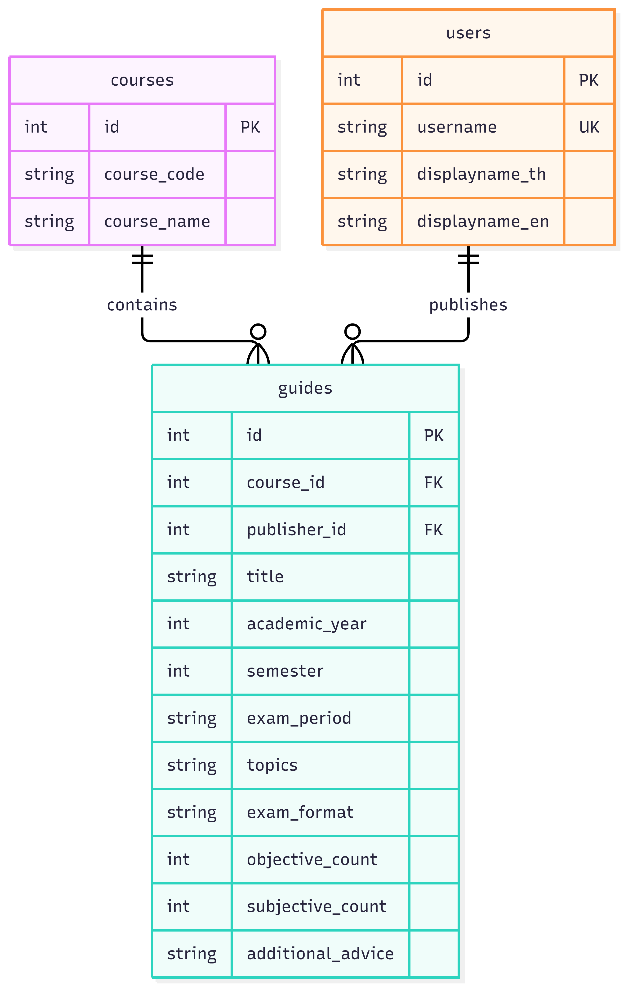
แผนภาพแสดงเฉพาะฟิลด์ของ Course ที่เกี่ยวข้องกับแนวข้อสอบ ส่วนข้อมูล User ใช้ตาม Task6 ชนิดข้อมูล SQL และการเว้นว่างของ Guide ใช้ตามข้อ 2

6. แบบ Entity และ DAO

Guide Entity
Guide เป็น SQLAlchemy Entity ที่แทนตาราง guides โดยมีฟิลด์ตามข้อ 2 และความสัมพันธ์:
- course อ้างถึง Course ผ่าน course_id
- publisher อ้างถึง User ผ่าน publisher_id
ทีมอ่าน เผยแพร่ และแก้ไขใช้ Guide Entity เดียวกัน ส่วน Course และ User ใช้ Entity ที่ออกแบบใน Task22 และ Task6

ReadGuideDAO
โค้ดใช้คลาส ReadGuideDAO รวมเมธอดอ่านข้อมูลแนวข้อสอบจากฐานข้อมูล โดย ReadGuideService เป็นผู้เรียกและแปลง Entity เป็น DTO
เมธอด | ข้อมูลรับเข้า | ผลที่คืน
list_by_course | course_id, academic_year, semester, exam_period โดยตัวกรองทั้งสามเว้นได้ | รายการ Guide พร้อมความสัมพันธ์ Course และ User ที่ใช้แสดงผล
get_by_id | guide_id ซึ่งตรงกับ guides.id | Guide พร้อมความสัมพันธ์ Course และ User หรือ None เมื่อไม่พบ
get_filter_values | course_id | ชุดค่าปีการศึกษา ภาคเรียน และช่วงสอบที่ไม่ซ้ำของวิชานั้น

ผลจาก get_filter_values ประกอบด้วย:
- academic_years เป็นรายการตัวเลขปีการศึกษา
- semesters เป็นรายการรหัสภาคเรียน
- exam_periods เป็นรายการรหัสช่วงสอบ
กติกาของเมธอดอ่าน:
1. list_by_course จำกัดผลให้อยู่ในรายวิชาที่ขอเสมอ
2. ตัวกรองหลายตัวต้องตรงครบทุกเงื่อนไข
3. ตัวกรองที่ไม่ได้เลือกใช้ None และไม่เพิ่มเงื่อนไขนั้น
4. เมื่อไม่มีผลลัพธ์ list_by_course คืนรายการว่าง
5. get_filter_values ใช้แนวข้อสอบทั้งหมดของรายวิชานั้นเป็นแหล่งตัวเลือก
6. เมื่อไม่มีแนวข้อสอบ ชุดค่าตัวกรองเป็นรายการว่าง หน้าเว็บยังมีตัวเลือก "ทั้งหมด"
7. การอ่านข้อมูลไม่เปลี่ยนข้อมูลในฐานข้อมูล
ตัวเลือก "ทั้งหมด" เป็นสถานะของการกรอง โดยไม่มีค่าดังกล่าวเก็บในตาราง Guide
การตรวจสถานะเข้าสู่ระบบอยู่ในขั้นตอน API และ Service ที่เรียก DAO

แผนภาพ Entity/DAO

แผนภาพ 2
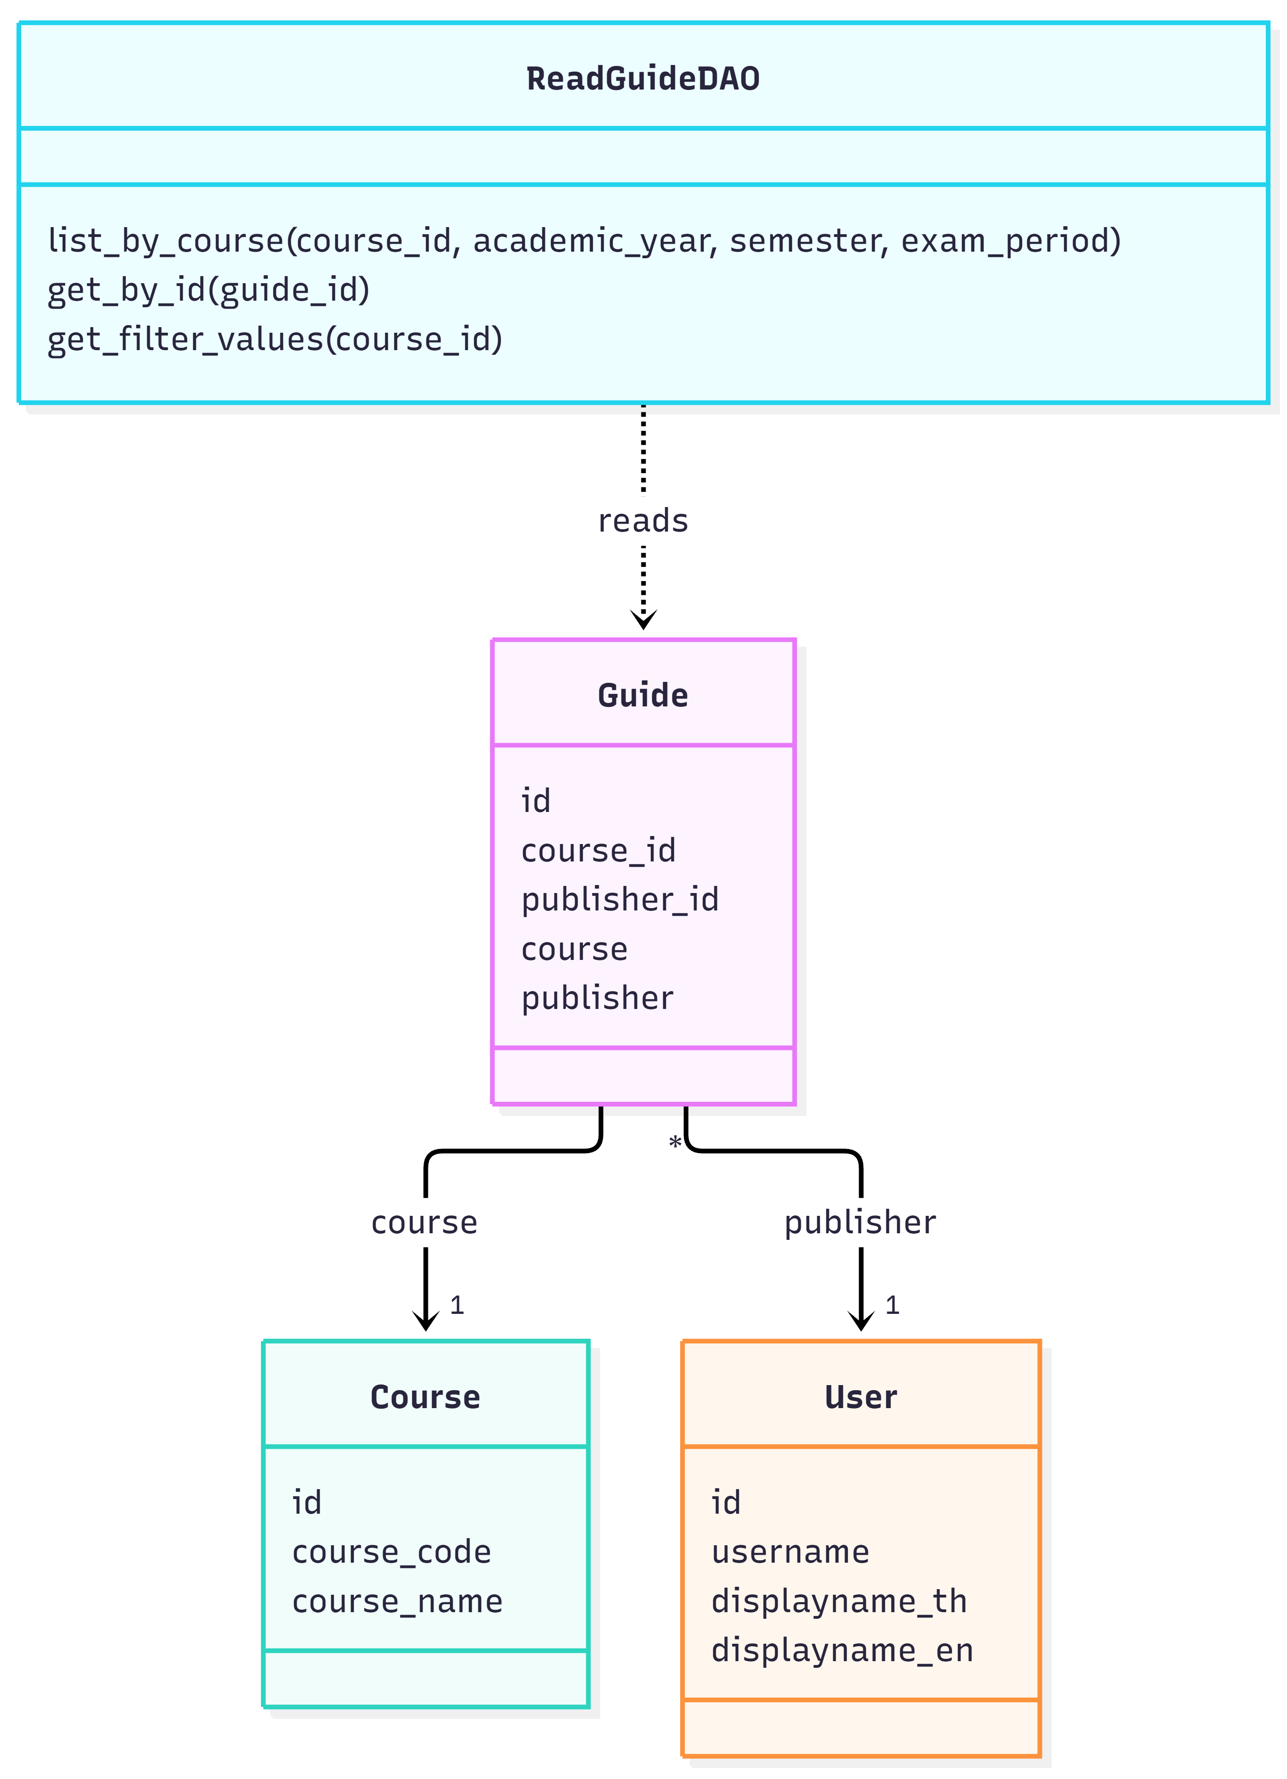

7. ข้อตกลงร่วมกับงานอื่น
เรื่อง | งานที่เกี่ยวข้อง | สถานะ
course_id อ้างถึง courses.id ชนิด INT | Task22 | ยืนยันจากแบบ Course แล้ว
publisher_id อ้างถึง users.id ชนิด INT | Task6 | ยืนยันจากแบบ User แล้ว
ชื่อผู้เผยแพร่ | Task6 | ใช้ format_publisher_name ร่วมกัน มีสองชื่อแสดงไทยและอังกฤษในวงเล็บ
ข้อมูลผู้สอนใน Course | Task22 และ Task21 | มีใน Entity/DTO แต่ไม่มีตัวกรองผู้สอนและหน้าอ่านไม่แสดง
รหัสตัวเลือก ความยาวข้อความ และจำนวนข้อ | งานเผยแพร่และแก้ไข | ตรวจตาม Pydantic schema ปัจจุบัน ปีเขียนรับ 2566–2569 ส่วนการอ่านรองรับข้อมูลเดิม
รูปแบบ API ที่ใช้ข้อมูลและเมธอดอ่านเหล่านี้ | Task35 | implement และลงทะเบียน router แล้ว ดู Sequence Task37

8. เอกสารส่งมอบ
Task36 ส่งมอบ:
- Database Design ระบุฟิลด์ ชนิดข้อมูล คีย์ ค่าที่เว้นได้ และข้อกำหนดข้อมูล
- ER Diagram แสดงความสัมพันธ์ Guide, Course และ User
- แผนภาพ Entity/DAO ระบุความสัมพันธ์ เมธอด ข้อมูลรับเข้า และผลที่คืน
- หลักฐานการทบทวน พร้อมลิงก์ไฟล์และ commit บน GitHub
Task36 พร้อมส่งต่อเมื่อทีมใช้ชื่อฟิลด์ คีย์ และกติกาข้อมูลตรงกัน คนทำ Task35 ใช้กำหนด API ต่อ และคนทำ Task39 ใช้สร้างตารางกับ Entity

9. ER ภาพรวมฐานข้อมูลปัจจุบัน
ภาพในข้อ 5 แสดงแกนของแนวข้อสอบ ส่วนภาพนี้รวมตารางรายการที่บันทึกและ receipt ของเครื่องมือ seed ที่เพิ่มภายหลัง ชนิดใน Mermaid ย่อเพื่อแสดงความสัมพันธ์ ไม่แทนรายละเอียด SQL ในตารางคอลัมน์

แผนภาพ 3
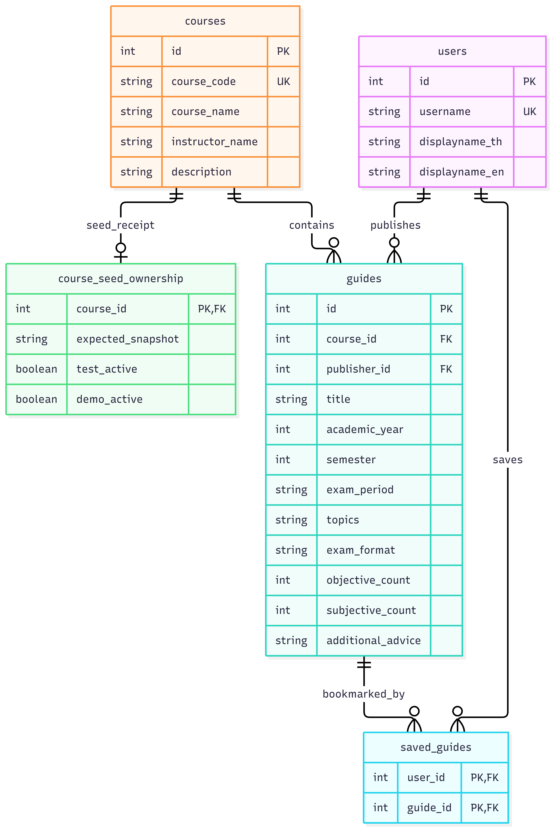
- saved_guides ใช้ (user_id, guide_id) เป็น composite primary key จึงบันทึก Guide เดิมซ้ำในบัญชีเดียวไม่ได้ User บันทึก Guide ของตนเองหรือคนอื่นได้ ไม่เปลี่ยน publisher ของ Guide
- saved_guides.guide_id มี ON DELETE CASCADE เมื่อลบ Guide แถว bookmark ของทุกบัญชีที่อ้าง Guide นั้นถูกลบตาม การนำ bookmark ออกไม่ลบ Guide
- saved_guides.user_id ไม่มี cascade ที่กำหนดไว้ใน model การลบ User ที่ยังถูกอ้างถึงถูก FK ปฏิเสธ
- course_seed_ownership ใช้ course_id เป็น PK และ FK เก็บ snapshot กับสถานะชุด test/demo เพื่อคืนสภาพข้อมูล seed ไม่เกี่ยวกับสิทธิ์เจ้าของผลงาน
- Session Login อยู่ใน memory ของ AuthService ไม่ได้มีตาราง Session หรือ Token ใน ER นี้
โค้ดอ้างอิง: Guide, SavedGuide, CourseSeedOwnership, แบบ User และ แบบ Course
Sequence ที่ใช้ร่วมกัน: อ่าน, เผยแพร่ และ จัดการผลงาน
กติกาค่าตัวเลือก ข้อความไม่ว่าง และจำนวนข้อข้างต้นตรวจใน Pydantic schema ของงานเขียน ฐานข้อมูล ORM ปัจจุบันไม่ได้ประกาศ CHECK constraints สำหรับทุกกติกา จึงต้องแยกข้อจำกัดชนิดข้อมูลในตารางออกจาก validation ของ API

